12.04.2021

GIẢI PHÁP LƯU TRỮ ĐIỆN ESS CHO DOANH NGHIỆP, NHÀ MÁY ĐIỆN
Nhu cầu lưu trữ điện tăng cao, cần có một giải pháp hiệu quả
Phát triển năng lượng tái tạo, đặc biệt là điện mặt trời vẫn đang là giải pháp hiệu quả để đảm bảo anh ninh năng lượng, thay thế cho các nguồn nhiên liệu hóa thạch dần cạn kiệt.
Tuy nhiên, sự phát triển “bùng nổ” của điện mặt trời đã dẫn đến tình trạng dư nguồn cung vào thời điểm buổi trưa do phụ tải thấp và bức xạ điện mặt trời tốt nhất trong ngày. Trong khi đó, giờ cao điểm sử dụng điện lại rơi vào khoảng thời gian chiều tối và lúc này không còn ánh nắng. Vì thế, cần phải có các giải pháp lưu trữ điện để gia tăng hiệu quả đầu tư, giúp sử dụng tối đa nguồn điện mặt trời, tránh lãng phí năng lượng và giảm tải cho lưới điện Quốc gia.
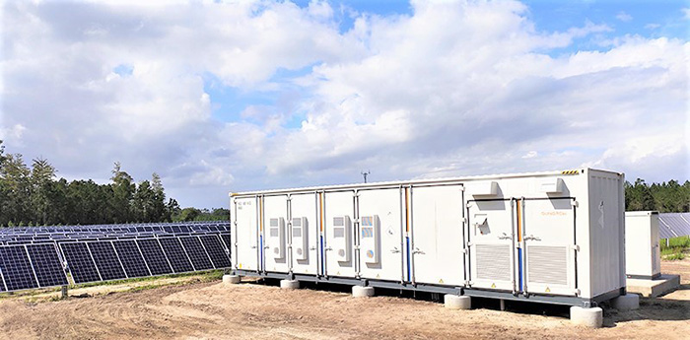
Các giải pháp lưu trữ điện hiệu quả hơn, ít phát thải hơn các nguồn điện từ than, dầu… Điều này, giúp Việt Nam theo đuổi mục tiêu giảm phát thải trong khi vẫn quản lý được nguồn năng lượng hiệu quả, đảm bảo phát triển kinh tế.
Vậy, giải pháp lưu trữ điện ESS là gì?
Giải pháp lưu trữ điện ESS là hệ thống lưu trữ năng lượng bằng pin với dung lượng lớn cho doanh nghiệp và nhà máy điện, sử dụng tối đa nguồn điện năng lượng mặt trời, lưu trữ điện vào giờ bình thường để phát ra sử dụng vào giờ cao điểm giúp tiết kiệm tiền điện. Hệ thống cung cấp nguồn điện kể cả khi điện lưới gặp sự cố và có thể sử dụng ở các khu vực điện yếu, điện chập chờn hoặc huyện đảo chưa có điện lưới.
Nguyên lý hoạt động của giải pháp lưu trữ điện ESS
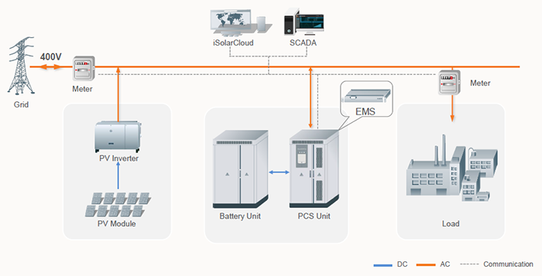
Nếu kết hợp với điện mặt trời, hệ thống ESS sẽ lưu trữ điện mặt trời dư thừa để có thể sử dụng vào thời điểm khác, tăng tỷ lệ điện tự dùng và giảm điện mua từ lưới hoặc không phát công suất lên lưới điện theo yêu cầu của EVN.
Nếu không kết hợp với điện mặt trời, hệ thống ESS có thể lưu trữ điện từ nguồn điện lưới vào thời điểm giá điện thấp và phát ra sử dụng vào khung giờ giá điện cao (lưu vào bao nhiêu, phát ra bấy nhiêu) để tiết kiệm chi phí tiền điện. Ngoài ra, hệ thống cũng lưu trữ điện như một nguồn cấp điện dự phòng khi mất điện.
Ưu điểm vượt trội của hệ thống
+ Lưu trữ năng lượng mặt trời để tự chủ động về nguồn điện
Hệ thống lưu trữ nguồn điện mặt trời vào pin lưu trữ để có thể sử dụng vào ban đêm hoặc lúc mất điện, duy trì hoạt động ổn định cho các thiết bị điện. Do có pin lưu trữ là nguồn điện dự phòng nên hệ thống không phụ thuộc quá nhiều vào lưới điện Quốc gia, chủ động quản lý nguồn điện hiệu quả. Vì thế, khi xảy ra sự cố về nguồn điện, các thiết bị vẫn hoạt động bình thường, ổn định.
+ Dải công suất lớn, cung cấp điện liên tục từ 2 – 5 giờ
Hệ thống ESS cho doanh nghiệp do DAT cung cấp có dải công suất từ 50kW – 1MW, khả năng cung cấp điện liên tục từ 2 – 5 giờ.
+ Có thể sử dụng trên đảo và khu vực chưa có điện lưới
Giải pháp này có thể kết hợp với điện mặt trời hoặc máy phát để sử dụng trên các huyện đảo, khu vực chưa có lưới điện.
+ Chế độ sạc/xả nhanh và thông minh, tiết kiệm tiền điện
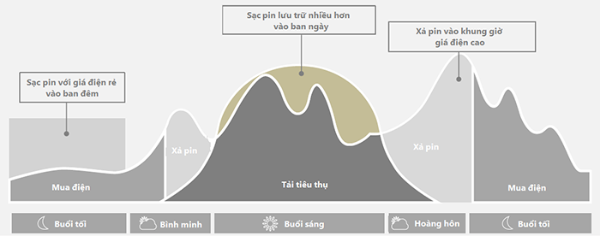
Với nhiều cơ chế hoạt động, lưu chuyển năng lượng linh hoạt, hệ thống được cấu hình chức năng sạc/xả theo thời gian và nhu cầu thực tế, cho phép sạc lưu trữ vào giờ hệ thống điện mặt trời phát công suất đỉnh và xả vào thời gian nhu cầu phụ tải cao hoặc theo yêu cầu của EVN, tiết kiệm nhiều chi phí tiền điện, đạt hiệu quả tốt về quản lý và vận hành hệ thống điện.
+ Chuẩn cấp độ bảo vệ IP54 & C5 an toàn khi lắp đặt ngoài trời
Hệ thống được thiết kế dạng module có thể dễ dàng nâng cấp, bảo trì. Đồng thời, đạt chuẩn cấp độ bảo vệ IP54 và chống ăn mòn C5 an toàn khi lắp đặt ngoài trời, an tâm sử dụng mà không phải lo lắng về vấn đề thời tiết diễn biến thất thường.
Điểm hạn chế hệ thống
Do công suất hệ thống phụ thuộc nhiều vào công suất tải, và thời gian dự phòng; vì thế, để hệ thống đáp ứng nhu cầu của tải thiết bị trong gia đình và doanh nghiệp vận hành ổn định khi không có lưới điện, khách hàng cần phải được các đơn vị chuyên cung cấp giải pháp lưu trữ điện ESS khảo sát, tư vấn để chọn lựa hệ thống có công suất và lưu trữ nguồn điện dự phòng phù hợp.
Chọn DAT Solar – Chọn giải pháp lưu trữ điện ESS hiệu quả
Hơn 15 năm qua, DAT Solar không ngừng phát triển Hệ sinh thái toàn diện, tinh chọn những sản phẩm chất lượng toàn cầu và nghiên cứu các giải pháp gia tăng sự hiệu quả cho khách hàng, đối tác và nhà đầu tư điện mặt trời.
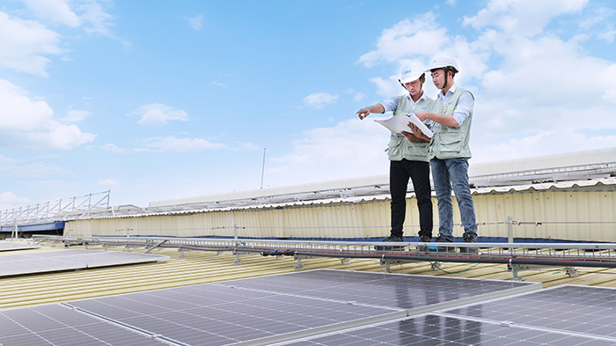
Đặc biệt, đối với giải pháp lưu trữ điện ESS cho doanh nghiệp và nhà máy điện, đội ngũ kỹ thuật, chuyên gia điện mặt trời của DAT Solar sẽ khảo sát thông số tải tiêu thụ, cấu trúc hệ thống điện hiện hữu và nhu cầu back-up nguồn điện cho các tải quan trọng, thời gian tải sử dụng… để tư vấn và đưa ra các phương án triển khai, thiết kế hệ thống điện mặt trời lưu trữ ESS phù hợp, quản lý nguồn điện hiệu quả, duy trì nguồn cấp ổn định và liên tục.
Xem thêm: Giải pháp Lưu trữ điện cho nhà hàng, khách sạn, trạm xe dừng chân
Thêm lý do để khách hàng, đối tác đồng hành cùng DAT Solar
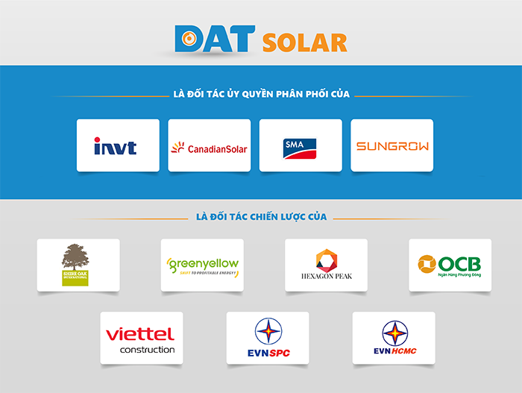
- Mua sản phẩm/giải pháp của DAT Solar sẽ được đào tạo, huấn luyện kiến thức về giải pháp, kỹ thuật triển khai với sự tham gia trực tiếp của đội ngũ chuyên gia, kỹ sư DAT Solar có kinh nghiệm cung cấp, thiết kế, triển khai gần 10.000 hệ thống điện mặt trời.
- Trở thành đối tác: DAT Solar cam kết cung cấp trọn gói sản phẩm/giải pháp, đồng hành và hỗ trợ về chính sách, công cụ, đào tạo, khách hàng và kỹ thuật.
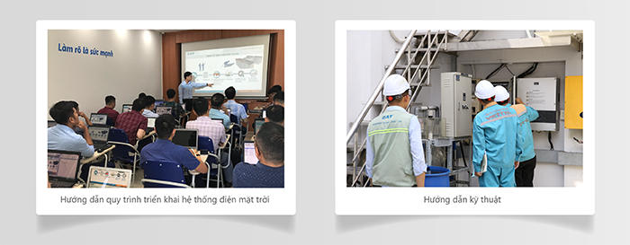
- Kho hàng lớn, hàng hóa sẵn sàng: Đặc biệt về nguồn thiết bị, DAT Solar đầu tư kho hàng lớn tại TP. Hồ Chí Minh, Hà Nội, Cần Thơ luôn có sẵn khoảng 10MWp pin cùng hàng chục ngàn bộ inverter sẵn sàng cung cấp với mức giá cạnh tranh, giúp khách hàng, đối tác không phải tốn thời gian, chi phí cho việc nhập hàng, lưu kho thiết bị.
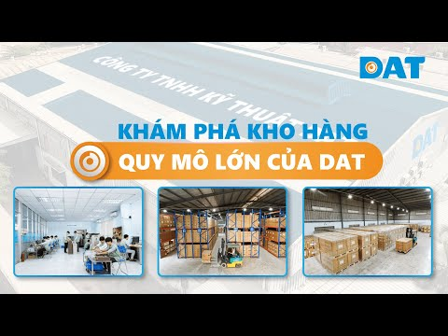
- Các trung tâm dịch vụ kỹ thuật DAT Solar được các hãng ủy quyền bảo hành sản phẩm chính hãng tại Hồ Chí Minh, Hà Nội, Cần Thơ.
- Tất cả sản phẩm do DAT Solar cung cấp đều được bảo hành điện tử chính hãng. Khách hàng có thể cài đặt và kiểm tra thời gian, chính sách bảo hành tại App DAT Portal trên Google Play (Android) hoặc Apple Store (IOS).
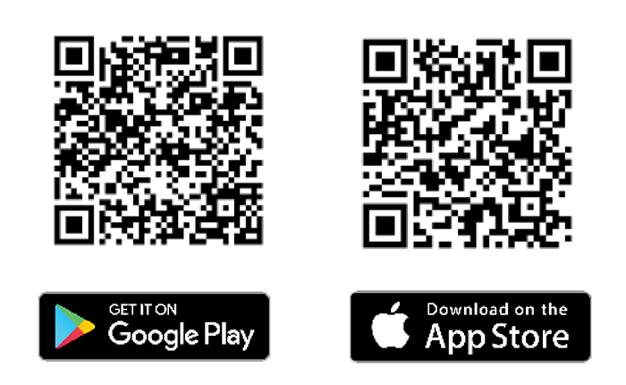
- Với hơn 350 nhân sự giàu kinh nghiệm luôn sẵn sàng hỗ trợ 24/7 trước và sau bán hàng, DAT Solar cam kết đảm bảo chất lượng toàn bộ sản phẩm phân phối trên toàn quốc, cung cấp giải pháp thông minh hỗ trợ khách hàng tiết kiệm thời gian và chi phí.
Để được tư vấn và hỗ trợ 24/7, nhanh tay gọi ngay đến hotline 1800 6567 (miễn phí cước gọi) hoặc chat trực tiếp với nhân viên tư vấn.

Chia sẻ

